عنـوان | کدام بهتر است، طراحی سایت با وردپرس یا برنامه‌نویسی؟
کلمه کلیدی اصلی | وردپرس یا برنامه‌نویسی
کلمات کلیدی فرعی | فرق وردپرس و برنامه‌نویسی، وردپرس یا کدنویسی، وردپرس یا اختصاصی، برنامه‌نویسی یا طراحی سایت، cms اختصاصی، سایت اختصاصی یا وردپرس، وردپرس یا سیستم اختصاصی
متن خلاصه (متای توضیحات): درک تفاوت بین طراحی سایت با وردپرس یا برنامه‌نویسی، بسیار مهم است. اتخاذ یک تصمیم ناآگاهانه، می‌تواند منجر به انتخاب پلتفرمی شود که برای کسب و کارتان، مناسب نیست.

کدام بهتر است، طراحی سایت با وردپرس یا برنامه‌نویسی؟
وب‌سایت‌ها از جمله منابعی هستند که امکان دسترسی به اطلاعات و خدمات بسیاری را تنها با اتصال به اینترنت، برای ما فراهم می‌کنند؛ اما همیشه هم این دسترسی، راحت نخواهد بود و بحث طراحی سایت و فنّاوری‌های مورد استفاده در آن از جمله سیستم مدیریت محتوای وردپرس یا برنامه‌نویسی نیز اهمیت پیدا می‌کند. این اهمیت به این دلیل است که نوع طراحی وب‌سایت، رابطه مستقیم با سرعت بارگذاری، نحوه تعامل کاربر با سایت و تجربه کاربری دارد.
امروزه از فنّاوری‌های مختلفی برای طراحی انواع وب‌سایت‌های شخصی، تجاری، شرکتی و ... استفاده می‌شود که به طور کلی می‌توان آن‌ها را به دو دسته cms آماده و Cms اختصاصی تقسیم کرد. CMS‌ها (Content Management System) همان سیستم‌های مدیریت محتوا هستند که به وسیله آن‌ها می‌توان وب‌سایت را پیاده‌سازی و محتوای آن را مدیریت کرد.
cmsهای آماده از سیستم‌های مدیریت محتوایی هستند که برای طراحی وب‌سایت نیاز به برنامه‌نویسی ندارند و از قالب و افزونه‌های آماده در آن‌ها استفاده می‌شود. تعداد این cmsها بسیار زیاد است؛ اما از معروف‌ترین آن‌ها می‌توان به وردپرس، جوملا، پرستاشاپ و دروپال اشاره کرد. در مقابل آن، cmsهای اختصاصی هستند که از صفر تا صد برنامه‌نویسی سایت و طراحی قالب، توسط تیمی از توسعه‌دهندگان وب و طراحان گرافیک، انجام می‌شود و در آن، بیشتر از زبان‌های HTML، CSS و JavaScript برای بخش ظاهری و فرانت‌اند وب‌سایت و PHP، ASP.NET و PYTHON برای بک‌اند وب‌سایت، استفاده می‌شود.
از آنجا که asp.net به عنوان یکی از بهترین فنّاوری‌های برنامه‌نویسی یا طراحی سایت اختصاصی شناخته می‌شود و از آن طرف وردپرس نیز به دلیل استفاده اکثریت طراحان وب از آن و محبوبیت بیشتر آن، در ادامه قصد داریم به تفاوت وب‌سایت‌های وردپرس با برنامه‌نویسی asp بپردازیم. پس تا پایان مطلب، همراه ما باشید.
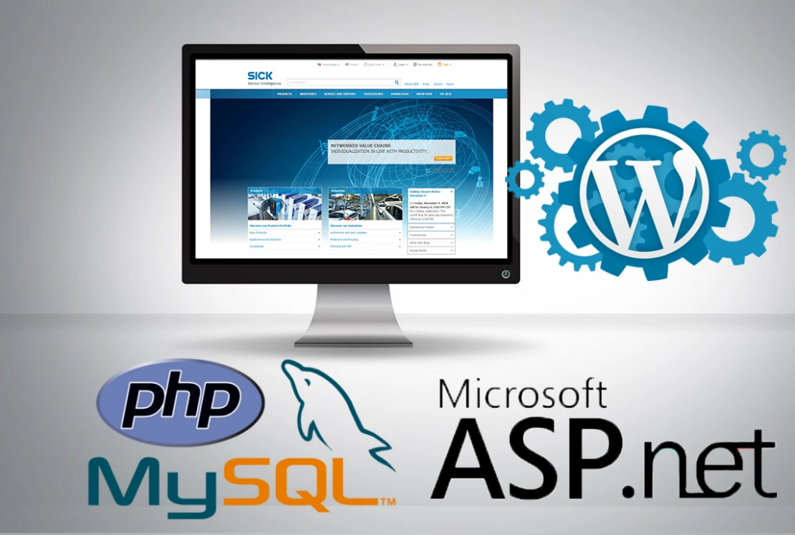

متن جایگزین تصویر (alt): طراحی سایت با وردپرس یا برنامه‌نویسی

سیستم مدیریت محتوای وردپرس یا برنامه‌نویسی asp
انتخاب سی‌ام‌اس وردپرس یا سیستم اختصاصی، موضوعی است که به طور گسترده، در بین طراحان وب و توسعه‌دهندگان، مورد بحث قرار می‌گیرد و در نهایت به طراحی وب با توجه به تخصص آن‌ها در برنامه‌نویسی یا طراحی سایت با وردپرس انجام می‌شود.
هر فنّاوری که برای طراحی سایت استفاده می‌شود، شرایط متفاوتی خواهد داشت و هر کدام از آن‌ها (وردپرس یا کدنویسی) دارای مزایا و معایب مرتبط به خود هستند. درک تفاوت بین این دو سی‌ام‌اس بسیار مهم است. اتخاذ یک تصمیم ناآگاهانه، می‌تواند منجر به انتخاب پلتفرمی شود که برای کسب و کار شما مناسب نیست و در نهایت شما را مجبور به ریدیزاین وب‌سایت و افزایش هزینه پروژه می‌کند.
از این‌رو، در ادامه به تفاوت‌های این دو سی‌ام‌اس از نظر کدنویسی، قالب وب‌سایت، سرعت بارگذاری، زمان آماده‌سازی، امنیت و هزینه طراحی وب‌سایت، پرداخته می‌شود.
کدنویسی
اولین فرق وردپرس و برنامه‌نویسی asp در کدنویسی آن است. این بارزترین تفاوتی است که در طراحی سایت با وردپرس یا برنامه‌نویسی با آن مواجه می‌شوید.
وردپرس از سیستم‌های مدیریت محتوای آماده بوده که کدهای آن قبلاً توسط تیم متخصص طراحی و توسعه وردپرس نوشته شده و به صورت قالب آماده در اختیار طراحان وب قرار گرفته است؛ بنابراین در این سی‌ام‌اس نیازی به دانستن برنامه‌نویسی ندارید و به راحتی می‌توانید با چند کلیک ساده، وب‌سایت خود را طراحی و راه‌اندازی نمایید.
در مقابل آن، Cms اختصاصی، ابزارهای "آماده استفاده" برای پیاده‌سازی و به‌روزرسانی محتوای سایت ندارد بلکه نیازمند کدنویسی برای بخش‌های مختلف وب‌سایت بوده و از طراحی رابط کاربری و قالب سایت گرفته تا فرم‌ها و کنترل‌پنل مدیریت سایت بایستی توسط تیم توسعه و گرافیست، از پایه طراحی، برنامه‌نویسی و پیاده‌سازی شود. با این حال، فریمورک‌های آماده‌ای نظیر جی‌کوئری و بوت‌استرپ برای راحتی کار توسعه‌دهندگان و برنامه‌نویسان وب ایجاد شده است که می‌توانند از این کتابخانه‌های آماده در کدنویسی خود بهره ببرند و پروژه‌های خود را سریع‌تر به پایان برسانند.
کدنویسی طراحی اختصاصی، در بیشتر موارد به صورت تیمی متشکل از برنامه‌نویس فرانت‌اند، برنامه‌نویس بک‌اند و گرافیست‌ها انجام می‌شود. مواردی هم وجود دارد که تمام عملیات برنامه‌نویسی، توسط یک نفر که با عنوان Full Stack شناخته می‌شود، انجام می‌شود.

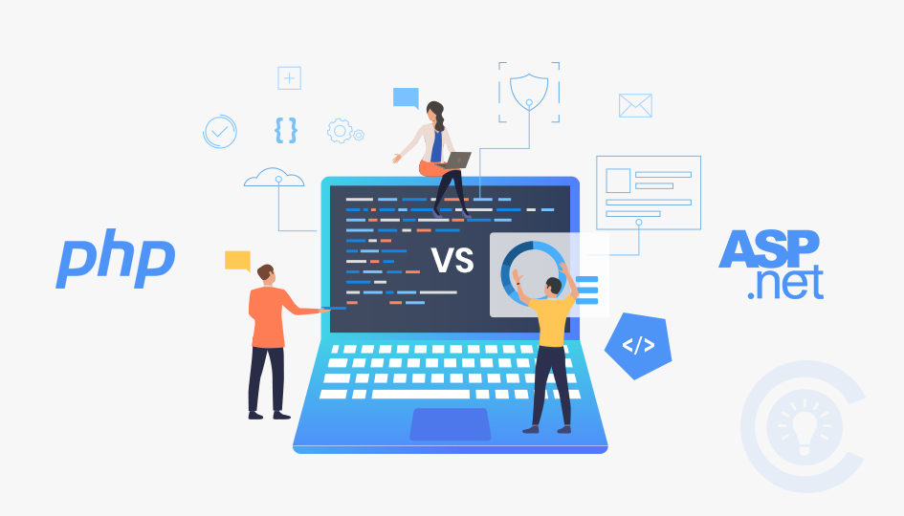

متن جایگزین تصویر (alt): کدنویسی بهینه در وردپرس یا برنامه‌نویسی

قالب وب‌سایت
یکی دیگر از مواردی که می‌تواند به شما در انتخاب سایت اختصاصی یا وردپرس کمک کند، این است که در وردپرس، صدها هزار قالب به صورت آماده در مخزن وردپرس و یا مارکت‌های قالب وردپرس مانند ژاکت و راست‌چین موجود بوده و بایستی یکی از این قالب‌ها انتخاب شود. در این میان، ممکن است قالب چند وب‌سایت مختلف به هم شبیه باشند.
در صورتی که در Cms اختصاصی، فرایند طراحی قالب از گرفتن نظرات مشتری، پرسونای کاربران تا مسائل مرتبط با رابط کاربری، کاملاً قابل سفارشی‌سازی است و یک قالب اختصاصی مطابق با سلیقه مشتری و نظر او طراحی می‌شود.
قالب وب‌سایت، اولین چیزی است که کاربر می‌بیند بنابراین با توجه به موارد ذکر شده، می‌توانید بین وردپرس یا کدنویسی، یکی را انتخاب کنید.
سرعت بارگذاری
در انتخاب سی‌ام‌اس وردپرس یا برنامه‌نویسی، سرعت بارگذاری بسیار اهمیت پیدا می‌کند. در صورتی که سرعت لود وب‌سایت، بالا باشد، میزان نرخ پرش، افزایش یافته و ترافیک وب‌سایت، کاهش می‌یابد.
مزیت برنامه‌نویسی asp نسبت به وردپرس، در کدنویسی بهینه و حجم پایین قالب است؛ به طوری که سایت‌های اختصاصی، سرعت لود زیر 3 ثانیه را دارند.
این در حالی است که در سی‌ام‌اس وردپرس، به دلیل نصب قالب و افزونه‌های متعدد، حجم قالب افزایش و سرعت لود سایت از حد استاندارد آن که کمتر از 3 ثانیه است، خارج می‌شود.
زمان آماده‌سازی وب‌سایت
چهارمین فرق وردپرس و برنامه‌نویسی، زمان آماده‌سازی وب‌سایت برای اجرای آن است. از آنجا که در وردپرس از قالب‌ها و افزونه‌های آماده و موجود در مخزن وردپرس استفاده می‌شود، زمان پیاده‌سازی وب‌سایت‌های طراحی شده با وردپرس، بسیار کم و در حدود 3 تا 7 روز، بسته به نوع وب‌سایت، متفاوت است.
Cms اختصاصی به دلیل کد نویسی از صفر تا صد، زمان‌بر بوده و تا یک ماه هم ممکن است زمان آماده‌سازی این وب‌سایت‌ها، به طول انجامد.
بنابراین اگر قصد دارید در کمترین زمان، وب‌سایت شما آماده شود، سی‌ام‌اس وردپرس، ممکن است گزینه بهتری برای شما باشد.
امنیت وب‌سایت
تفاوتی نمی‌کند وب‌سایت شما با وردپرس یا سیستم اختصاصی طراحی شده باشد. مسئله مهم در ماندگاری و دوام یک وب‌سایت، امنیت آن است. در وب‌سایت‌هایی که با وردپرس یا کدنویسی ایجاد می‌شوند، امنیت وب‌سایت متفاوت است.
امنیت در وردپرس به دلیل اوپن‌سورس بودن و امکان برنامه‌نویسی قالب‌ها و افزونه‌ها توسط افراد مختلف، می‌تواند کمی نگران‌کننده باشد؛ چراکه افراد مختلف از جمله هکرها، ممکن است کدهای مخرب را وارد سورس قالب‌ها و افزونه‌ها کرده که با اجرای آن‌ها، وب‌سایت شما، هک یا ویروسی شود. البته راه‌هایی برای افزایش امنیت در وردپرس وجود دارد از جمله استفاده از قالب‌ها و افزونه‌های غیر رایگان و یا نصب افزونه‌های امنیتی اضافی در قالب که این می‌تواند بر روی حجم قالب شما و سرعت بارگذاری آن نیز تأثیر منفی بگذارد.
از میان وب‌سایت‌های طراحی شده با وردپرس یا برنامه‌نویسی، asp از احراز هویت و ویژگی‌های امنیتی ویندوز استفاده می‌کند و کاملاً در برابر نفوذ هکرها، ویروس‌ها و حملات سایبری در امان است.

متن جایگزین تصویر (alt): امنیت بیشتر در وردپرس یا برنامه‌نویسی

عملیات به‌روزرسانی
بعد از راه‌اندازی سایت اختصاصی یا وردپرس، مسائل فنی دیگری نیز وجود دارد که باید به آن‌ها رسیدگی شود.
یکی از این مسائل، انجام به‌روزرسانی‌های منتشر شده برای وب‌سایت است.
خوبی وب‌سایت‌های برنامه‌نویسی asp، این است که بعد از اتمام پروسه طراحی وب‌سایت و راه‌اندازی آن، دیگر نیازی به انجام به‌روزرسانی‌های مکرر ندارید. این در صورتی است که در وب‌سایت‌های طراحی شده با سی‌ام‌اس وردپرس، بایستی به طور مداوم، افزونه‌ها، قالب و نسخه وردپرس آن را به‌روزرسانی کرد تا باگ‌ها و خطاهای موجود در نسخه قدیمی آن‌ها، رفع و از نفوذ هکرها به سایت جلوگیری شود. گاهی پیش می‌آید که تعداد این به‌روزرسانی‌ها بسیار زیاد می‌شود و وقت و حجم اینترنت شما را می‌گیرد.
بنابراین انتخاب درست بین cms وردپرس یا اختصاصی، می‌تواند کمک‌کننده باشد.
هزینه طراحی وب‌سایت
یکی دیگر از عواملی که در طراحی وب‌سایت با وردپرس یا سیستم اختصاصی، حائز اهمیت است، هزینه طراحی، پیاده‌سازی و اجرای وب‌سایت است.
در Cms اختصاصی هزینه طراحی وب‌سایت به دلیل مسائل کدنویسی و طراحی رابط کاربری و تجربه کاربری از پایه و به صورت صفر تا صد، مطابق با نظر و سلیقه مشتری، بسیار بالاتر از هزینه طراحی وب‌سایت با سی‌ام‌اس وردپرس است.
بدیهی است با توجه به مزایای طراحی اختصاصی از جمله حجم پایین قالب وب‌سایت، سرعت بارگذاری بالا، امنیت وب‌سایت، قابلیت سفارشی‌سازی و ... هزینه آن به مراتب بالاتر باشد.
علاوه بر هزینه‌های طراحی وب‌سایت، هزینه تهیه هاست متناسب با نوع طراحی وردپرس یا اختصاصی، برای آپلود و بارگذاری محتویات سایت در هاست نیز وجود دارد. در سی‌ام‌اس وردپرس به دلیل استفاده از کدنویسی php و بانک اطلاعاتی MySQL از سرور لینوکس که قیمت مناسبی دارد، استفاده می‌شود؛ اما برای وب‌سایت‌های asp که از زبان‌های برنامه‌نویسی C#، F# و Visual Basic و بانک اطلاعاتی SQL Server پشتیبانی می‌کند، در گذشته چنین نبود و می‌بایست برای آپلود سایت از هاست ویندوز که گران‌تر بود، استفاده می‌شد.
با این حال، امروزه با انتشار نسخه جدید .Net Core از مایکروسافت، این مشکل رفع شده است و وب‌سایت‌های asp نیز می‌توانند علاوه بر هاست ویندوز از هاست لینوکس که قیمت پایین‌تری دارد، استفاده کنند.
بنابراین می‌توان گفت هر دو فنّاوری طراحی وردپرس یا برنامه‌نویسی asp، از لحاظ هزینه‌های جانبی و راه‌اندازی وب‌سایت، در یک سطح یکسان‌اند.
پشتیبانی وب‌سایت
پشتیبانی برای هر دو سی‌ام‌اس وردپرس یا اختصاصی، از مهم‌ترین بخش‌هایی است که باید به آن توجه کرد. وب‌سایتی که پشتیبانی نشود عملاً نمی‌تواند در کنار رقبای خود به صورت موفق، عمل کند.
پشتیبانی وب‌سایت‌های وردپرسی به دلیل کنترل‌پنل ساده و آسانی که دارد، می‌تواند توسط مالک سایت نیز انجام شود. در مقابل آن، پشتیبانی وب‌سایت‌های برنامه‌نویسی شده به سبب کنترل‌پنل مدیریتی پیچیده آن، نیاز به آموزش دارد تا بخش‌های مختلف آن برای مالک وب‌سایت، به طور کامل توضیح داده شود.
کدام بهتر است، وردپرس یا کدنویسی؟
در نهایت با توجه به مواردی که در رابطه با تفاوت وب‌سایت‌های وردپرسی و برنامه‌نویسی اشاره شد، در پاسخ به این سؤال که کدام نوع طراحی (سایت اختصاصی یا وردپرس) بهتر است، می‌توان چنین گفت: هیچ گزینه درست یا غلطی بین سی‌ام‌اس وردپرس یا اختصاصی برای طراحی و توسعه وب‌سایت وجود ندارد و تصمیم‌گیری برای انتخاب بین این دو cms، بستگی به نیازهای تجاری شما دارد.
اگر پروژه شما کوچک و نیازهای پیچیده‌ای ندارد، می‌توانید از سی‌ام‌اس های آماده مانند وردپرس، استفاده کنید. در مقابل آن، اگر پروژه شما پیچیده‌تر است و نیازهای خاصی دارد که سی‌ام‌اس های آماده نمی‌توانند آن‌ها را پیاده‌سازی کنند، طراحی سایت اختصاصی و برنامه‌نویسی asp، مناسب‌تر است. این نوع طراحی، به شما امکان می‌دهد یک وب‌سایت یا فروشگاه اینترنتی کاملاً اختصاصی و سفارشی داشته باشید، امکانی که در وردپرس به راحتی قابل انجام نیست.

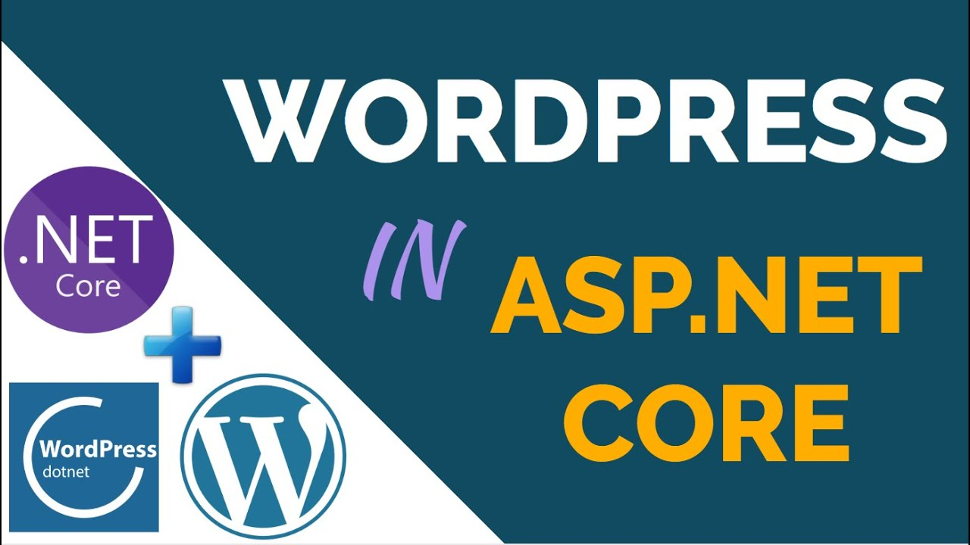

متن جایگزین تصویر (alt): طراحی سایت وردپرس یا برنامه‌نویسی

به پایان مطلب رسیدیم. امیدوارم با تفاوت‌های طراحی سایت با وردپرس یا برنامه‌نویسی آشنا شده باشید و بتوانید بهتر برای پروژه‌های بعدی خود، تصمیم‌گیری نمایید.

منابع:
https://1902software.com/blog/cms-vs-framework/
https://www.linkedin.com/pulse/comparing-aspnet-cms-options-other-web-dev-daniel-leblanc

